汪清红色之旅：重走抗联路 弘扬民族魂
6月29日，在长春工业大学计算机科学与工程学院党委组织下，实验中心与办公室联合党支部党员前往吉林省汪清县进行了“重走抗联路，弘扬民族魂”迎＂七一＂党日活动

29日下午，全体党员准时到达汪清县委党校楼前启动了出发仪式，仪式上进行了唱国歌、授旗、入党宣誓活动。仪式结束后同志们驱车前往小汪清抗日根据地
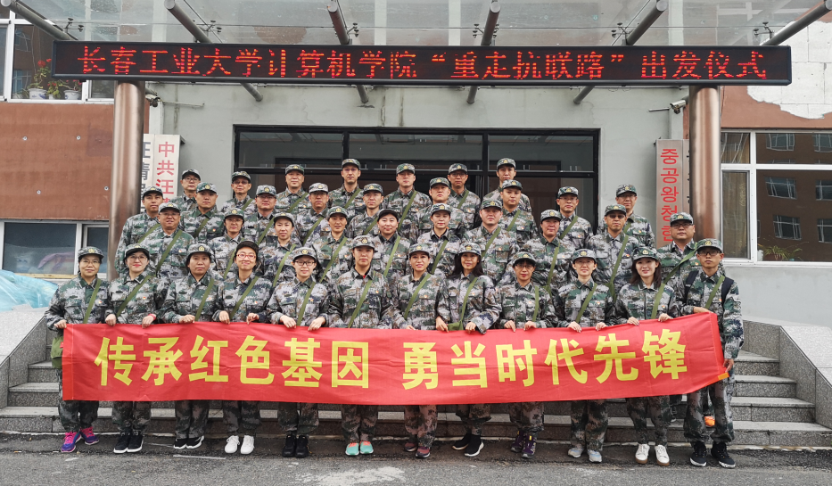

小汪清抗日游击根据地位于吉林省汪清县东光乡东林村东南约4华里处的板石山东边（当年叫马村），以及东林河南岸的梨树沟一带。1931年1月，中共汪清县委在这里建立了中共小汪清区委（二区委）。1932年12月，在马村成立了汪清县第二区苏维埃政府。1933年11月，日寇制造了“小汪清惨案”，小汪清反“讨伐”战斗相持50多天，消灭日伪军200余人。但由于敌强我弱，寡不敌众，我抗日军民死伤1000余人，使原来有1500多名群众的根据地，最后只幸存400多人。战斗后期，根据地内弹尽粮绝，抗日军民只好用树皮、松枝、野果充饥。根据地内的房屋在敌人的狂轰乱炸中夷为平地，到了严寒夜晚，群众根本无处栖身，只能在野外过夜。当敌人“讨伐队”来到眼前，为了保证大家的安全，姜春华母亲忍痛堵住哭闹孩子的嘴，致使孩子被活活憋死。1934年1月，东满特委和汪清县委决定撤销小汪清抗日游击根据地，转移到腰营沟抗日根据地。1987年，小汪清抗日游击根据地被吉林省政府命名为省级文物保护单位。小汪清抗日游击根据地旧址，对研究东满抗战史，传承和弘扬抗战精神，有着重要的现实意义和深远的历史意义。
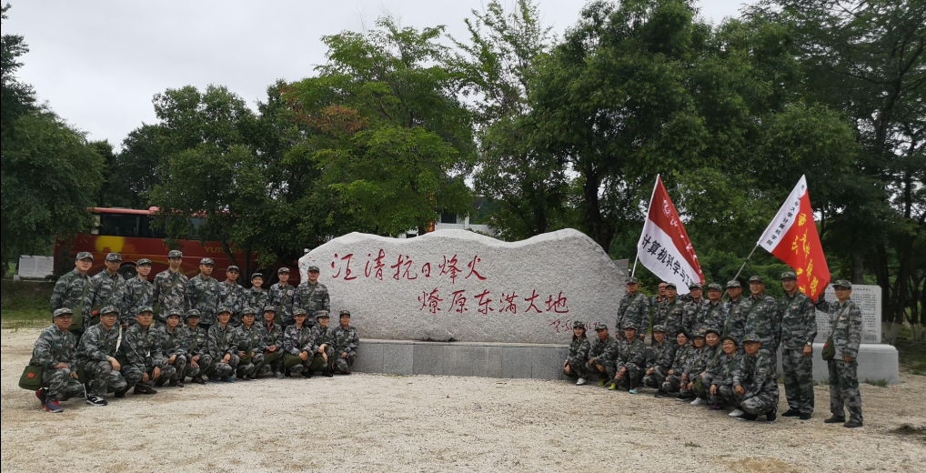
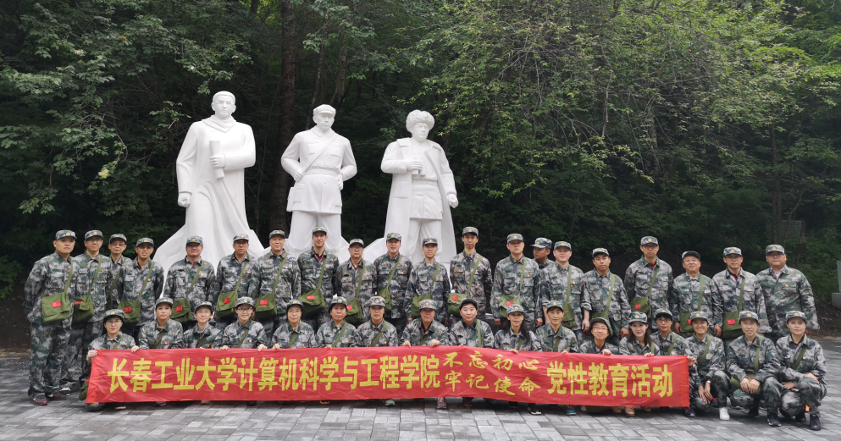
同志们沿着当年抗联战士们战斗的路线一路参观了共产主义战士伊田助男纪念碑、金锦女烈士纪念碑，中共东满特委和汪清县委机关遗址、汪清县游击大队部遗址、第二区苏维埃政府遗址、中共东满特委医院、兵工厂、印刷厂遗址等地。通过领队的讲解，同志们了解了童长荣、梁成龙、金锦女等抗日英烈们，为了民族独立和人民解放，抛头颅洒热血的情怀，更加深刻地了解了这段抗联路的艰辛和不易。

